

实 验 报 告

（ 2019 / 2020 学年 第 2 学期）

课程名称 | JAVA 程序设计
实验名称 | 综合图形界面程序设计
实验时间 | 2020 | 年 | 4 | 月 | 13 | 日
指导单位 | 计算机学院计算机系统与网络教学中心
指导教师 | 邓玉龙

学生姓名 | 赵子筠 | 班级学号 | B18030626
学院(系) | 计算机学院 | 专 业 | 计算机科学与技术

实 验 报 告
实验名称 | 综合图形界面程序设计 |  |  | 指导教师 | 邓玉龙
实验类型 | 上机 | 实验学时 | 2 | 实验时间 | 2020-04-13
- 实验目的和要求
- 学习和理解 JAVA SWING 中的容器、部件、布局管理器和部件事件处理方法。
2、通过编写和调试程序，掌握 JAVA 图形界面程序设计的基本方法。

二、实验环境(实验设备)
硬件：微型计算机

软件：Microsoft Windows操作系统、Java Develop Kit 14、IntelliJ IDEA 2019.3.4

三、实验原理及内容（实验过程中软件工具的选择，对实验课题进行的分析，设计，编写，调试和测试实验程序等各个环节）

实验要求设计和编写一个用于将人民币转换为等值的美元的程序，界面要求可以输入人民币的金额并可以得到转换后的结果。
设计的程序含有一个窗口类，和一个用于启动的主类。结构如下：
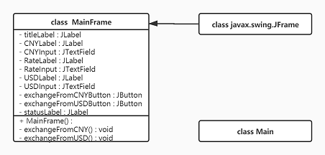

实 验 报 告
程序桌面窗体如下：
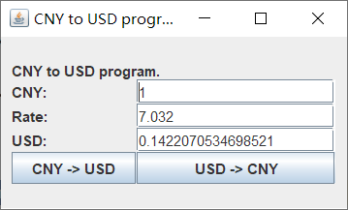

程序源代码如下：
MainFrame.java文件
package exchange;

import java.awt.Color;
import java.awt.GridBagConstraints;
import java.awt.GridBagLayout;
import javax.swing.JButton;
import javax.swing.JFrame;
import javax.swing.JLabel;
import javax.swing.JTextField;

public class MainFrame extends JFrame
{
private JLabel titleLabel;
private JLabel CNYLabel;
private JTextField CNYInput;
private JLabel RateLabel;
private JTextField RateInput;
private JLabel USDLabel;
private JTextField USDInput;
private JButton exchangeFromCNYButton;
private JButton exchangeFromUSDButton;
private JLabel statusLabel;

public MainFrame()
{
this.setTitle("CNY to USD program");
this.setSize(300, 180);
this.setExtendedState(EXIT_ON_CLOSE);
this.setDefaultCloseOperation(EXIT_ON_CLOSE);
GridBagLayout layout = new GridBagLayout();
GridBagConstraints constraints = new GridBagConstraints();
this.setLayout(layout);
constraints.fill = GridBagConstraints.BOTH;
constraints.weightx = 0.0;

this.titleLabel = new JLabel("CNY to USD program.");
this.CNYLabel = new JLabel("CNY:");
this.CNYInput = new JTextField("1", 16);
this.RateLabel = new JLabel("Rate:");
this.RateInput = new JTextField("7.032", 16);
this.USDLabel = new JLabel("USD:");
this.USDInput = new JTextField("", 16);
this.exchangeFromCNYButton = new JButton("CNY -> USD");
this.exchangeFromUSDButton = new JButton("USD -> CNY");
this.statusLabel = new JLabel("");

this.exchangeFromCNYButton.addActionListener(e -> exchangeFromCNY());
this.exchangeFromUSDButton.addActionListener(e -> exchangeFromUSD());
this.statusLabel.setForeground(Color.RED);

constraints.gridwidth = GridBagConstraints.REMAINDER;
layout.setConstraints(titleLabel, constraints);
this.add(titleLabel);
constraints.gridwidth = 1;
layout.setConstraints(CNYLabel, constraints);
this.add(CNYLabel);
constraints.gridwidth = GridBagConstraints.REMAINDER;
layout.setConstraints(CNYInput, constraints);
this.add(CNYInput);
constraints.gridwidth = 1;
layout.setConstraints(RateLabel, constraints);
this.add(RateLabel);
constraints.gridwidth = GridBagConstraints.REMAINDER;
layout.setConstraints(RateInput, constraints);
this.add(RateInput);
constraints.gridwidth = 1;
layout.setConstraints(USDLabel, constraints);
this.add(USDLabel);
constraints.gridwidth = GridBagConstraints.REMAINDER;
layout.setConstraints(USDInput, constraints);
this.add(USDInput);
constraints.gridwidth = 1;
layout.setConstraints(exchangeFromCNYButton, constraints);
this.add(exchangeFromCNYButton);
constraints.gridwidth = GridBagConstraints.REMAINDER;
layout.setConstraints(exchangeFromUSDButton, constraints);
this.add(exchangeFromUSDButton);
constraints.gridwidth = GridBagConstraints.REMAINDER;
layout.setConstraints(statusLabel, constraints);
this.add(statusLabel);

this.exchangeFromCNY();
this.setVisible(true);
}

private void exchangeFromCNY()
{
double input;
double rate;

try
{
input = Double.valueOf(this.CNYInput.getText());
rate = Double.valueOf(this.RateInput.getText());
if (input <= 0 || rate <= 0)
{
throw new NumberFormatException();
}
this.USDInput.setText(String.valueOf(input / rate));
this.statusLabel.setText("");
}
catch (NumberFormatException e)
{
this.statusLabel.setText("Illegal Input Value");
}
}

private void exchangeFromUSD()
{
double input;
double rate;

try
{
input = Double.valueOf(this.USDInput.getText());
rate = Double.valueOf(this.RateInput.getText());
if (input <= 0 || rate <= 0)
{
throw new NumberFormatException();
}
this.CNYInput.setText(String.valueOf(input * rate));
this.statusLabel.setText("");
}
catch (NumberFormatException e)
{
this.statusLabel.setText("Illegal Input Value");
}
}
}

Main.java文件：
import exchange.*;
public class Main
{
public static void main(String[] args)
{
new MainFrame();
}
}

经测试，程序能实现设计的功能。包括对异常输入（数字以外的文本、0和负数）的处理。
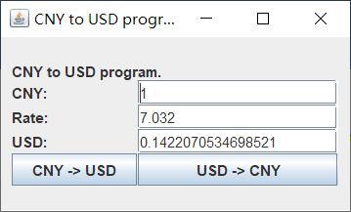
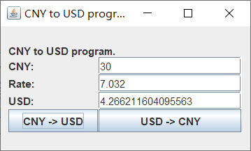

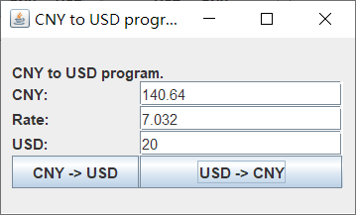
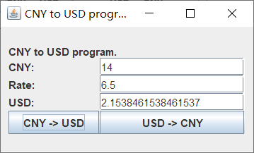

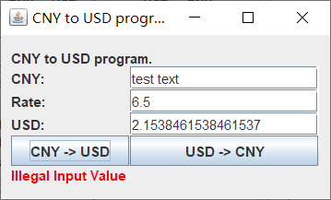
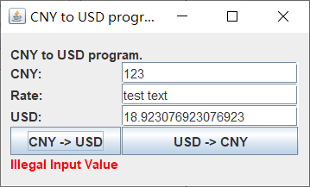

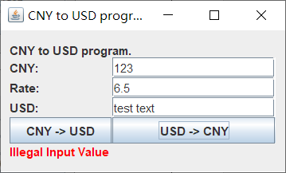
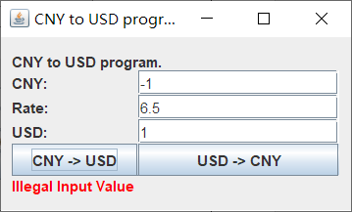

实 验 报 告
四、实验小结（实验过程中出现的综合问题和解决方法、心得体会、意见与建议等）

相比于Qt，Java swing实在是有些繁琐，尤其是窗体和程序合并在一起设计这一点上。

五、指导教师评阅（此栏目为评阅教师使用，学生请勿填写，谢谢）
学生此次上机实验的上机准备和预习状况
□ A 优秀 □ B良好 □ C 中等 □ D合格 □ E不合格
学生此次上机实验中编写、调试和测试程序的能力和理论知识点理解能力
□ A 优秀 □ B良好 □ C 中等 □ D合格 □ E不合格
学生此次实验提交的实验报告的撰写质量
□ A 优秀 □ B良好 □ C 中等 □ D合格 □ E不合格
综合成绩 |  | 批阅人 |  | 日 期

